PEDIDO DE PROVIDÊNCIAS Nº 2608/2024
Colocação de brita em toda a extensão da Rua Dique da Saudade, no Bairro Santo Afonso.
Solicita-se, após os trâmites regimentais, que seja enviada cópia da presente proposição ao Poder Executivo, para que realize a seguinte providência:

Colocação de brita em toda a extensão da Rua Dique da Saudade, no Bairro Santo Afonso.

Devido buracos e muita lama na rua causada pela enchente.
Novo Hamburgo, 09 de julho de 2024.
Vereadora Lourdes Valim

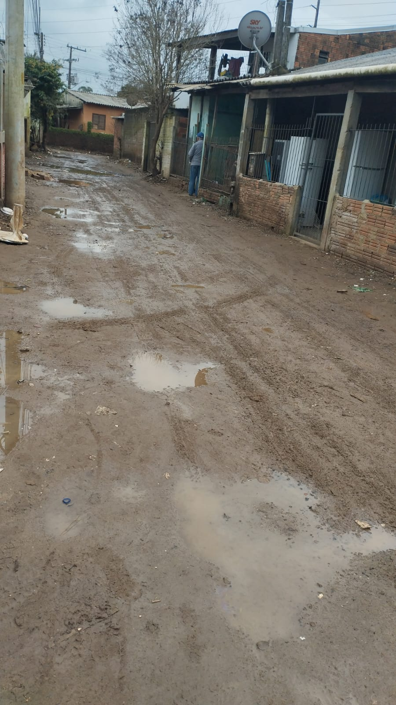

Obs.: Redação conforme original da autora.
/PS

